Уважаемые студенты!
Внимательно изучите тему: «Система допусков и посадок» На 21.10.24г сделайте конспект, и выполните рисунки 1 .Обязательно перепешите примеры посадок
Выполненное задание отправляйте на почту: mihailovna.olia2017@yandex.ru
СИСТЕМА ДОПУСКОВ И ПОСАДОК
Системой допусков и посадок называется закономерно построенная совокупность стандартизованных допусков и предельных отклонений размеров деталей, а также посадок, образованных отверстиями и валами, имеющими стандартные предельные отклонения.
Стандартом предусмотрено использование двух систем допусков и посадок: система отверстия и система вала.
В система отверстия предельные размеры отверстия для всех посадок одного класса постоянны, а различные посадки получаются за счет изменения размеров вала (отверстие неизменно, а изменяется вал и за счет этого получают требуемые зазоры или натяги)
В системе вала предельные размеры вала одинаковы для всех посадок заданного класса, а различные посадки создаются за счет изменения предельных размеров отверстия (вал не изменяется, а изменяется отверстие).
В связи с тем, что гораздо проще обрабатывать вал и гораздо дешевле обходится достижение необходимой точности размера для вала, то на наших заводах в качестве основной принята система отверстия.
Обозначение посадок
Посадка образуется сочетанием поля допуска отверстия и поля допуска вала. Условное обозначение посадки дается в виде дроби (рис. 4, а), где в числителе указывают поле допуска отверстия, а в знаменателе – обозначение поля допуска вала, например:
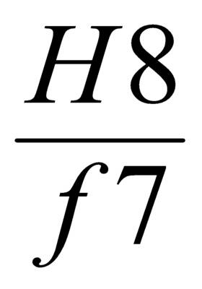; 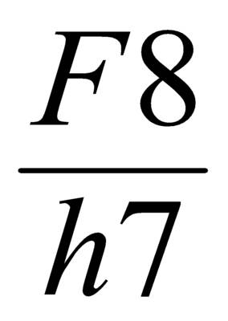; или H8/f7; F8/h7.
Применяют посадки в системе отверстия (предпочтительно) и в системе вала.
Примеры обозначения посадок в системе отверстия:
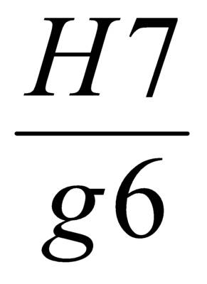; 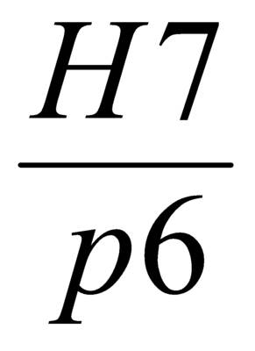; 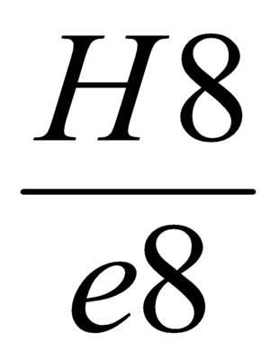; 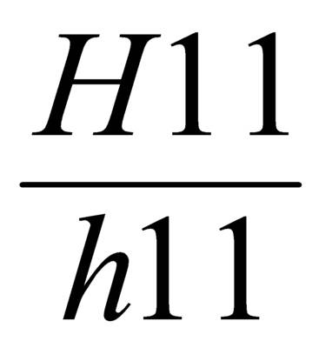.
Примеры аналогичных посадок в системе вала:
; 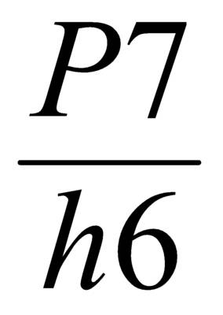; 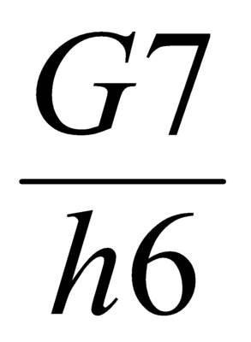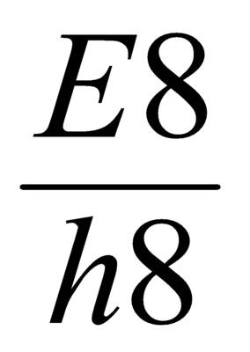; 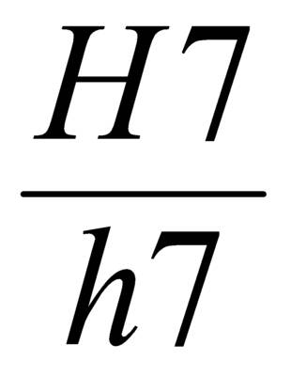.
На рис. 4, б показана форма обозначения посадки на чертеже соединения двух деталей.
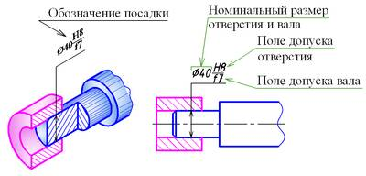
а б
Рис. 1. Структура обозначения посадки
Обозначение полей допусков
Условное обозначение поля допуска состоит из буквы основного отклонения и числа – номера квалитета.
Примеры полей допусков для отверстий H6, D8, S9; для валов h6, d8, s9.

